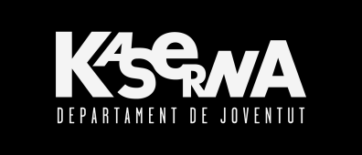

FULL D’AUTORITZACIÓ DE DADES GENERALS PER A JOVES MENORS D’EDAT

El/la ..........................................................................amb DNI ......................................................
com a pare/mare/tutor/a de .............................................................................................................
Autoritzo el meu fill/a a assistir a les activitats organitzades per l'equipament juvenil La Kaserna que depenen del Departament de Joventut de l'Ajuntament d'Igualada.
Sota l'empara del disposat en la Llei Orgànica 1/1982, de 5 de maig, de protecció Civil del Dret a l'Honor, a la Intimitat Personal i Familiar i a la Pròpia Imatge, i la seva modificació per la llei 3/1985, de 29 de maig; faig extensiva l'autorització a la utilització de la seva imatge per a totes les activitats que des de La Kaserna s'organitzin. L'autorització de les imatges és de caràcter gratuït.

INFORMACIÓ bàsica sobre protecció de dades:
Responsable del tractament Ajuntament d’Igualada
Finalitat Atendre i donar cobertura a les necessitats dels joves del municipi.
Legitimació Exercici de poders públics (Article 6.1.e del RGPD 2016/679).
Destinataris Les dades no es cediran a tercers.
Exercici de drets dels interessats D'accés, rectificació, supressió, portabilitat, limitació del tractament, i d'oposició al tractament, dirigint-se a l'Oficina d'Atenció al Ciutadà (OAC), Plaça de l'Ajuntament número 1 08700 - Igualada, o bé mitjançant el correu electrònic atencio.ciutadana@aj-igualada.net

................................, ........de/d’ .........................del 20....

Signat
